Комната Боевой славы
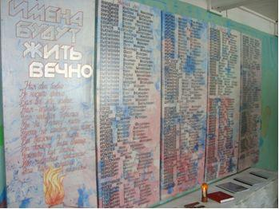
Мемориал «Памяти павших»
Фонды музея пополняются, ведётся поисковая, исследовательская работа. Материалы систематизируются. Написано пять исследовательских работ: «Наши земляки – труженики тыла», «Наши земляки – участники Великой Отечественной войны», «Герой Заполярья», «Мне письма рассказали», «В условиях военного времени». Авторы исследовательских работ - участники и победители районных, краевых, всероссийских конкурсов.
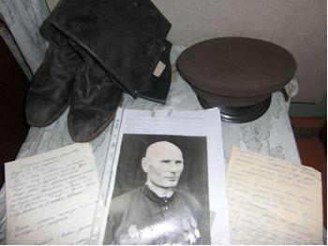

Сбор материалов для музея ведётся на протяжении многих лет. Мы считаем своё детище самым прекрасным творением рук человеческих. Витрины, стенды выполнены эстетично, со вкусом. Оформление проводилось под руководством учителя ИЗО Чунарёвой Г.В. и учителя истории Балдыковой Т.И.

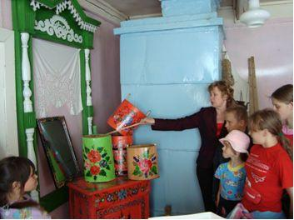

Посетите наш музей!
Здесь вы сможете узнать много нового, полюбоваться уникальными экспонатами.

Адрес: 617095, Пермский край, Большесосновский район,
село Нижний Лып,
ул. Школьная, д. 10
Тел.: (34257) 2-87-71
e-mail: nlip@bk.ru

Приглашаем

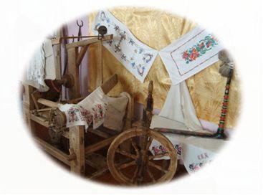
в наш музей

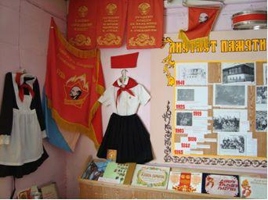
В музейной комнате нашей школы собран богатый материал по истории возникновения села Нижний Лып и окружающих его деревень, истории школы, пионерской и комсомольской организации.
Здесь есть интересные экспонаты. Например, знамя пионерской организации, которое было главной святыней во времена пионерского детства наших родителей, бабушек, дедушек. Здесь имеются документы по истории школы: свидетельство об окончании церковно-приходской школы, паспорт Старолыпской школы, альбомы пионеров 50 -60-х годов, рассказывающие о деятельности организации, о сборе макулатуры, золы, о походах по родному краю.
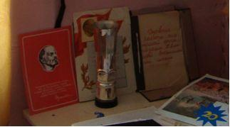

Отдел по истории крестьянского быта украшает выставка вышитых дорожек, полотенец, коллекция старинных самоваров и посуды, собранная нашими предшественниками. Здесь находится ткацкий станок, прялка. Экспонаты показывают процесс получения льняной ткани ручной работы.
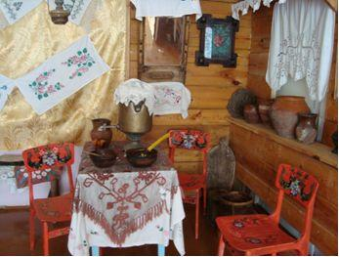

Очень красиво оформлены альбомы по истории исчезнувших деревень Загибовки, Старого Лыпа, Селиваново и других.
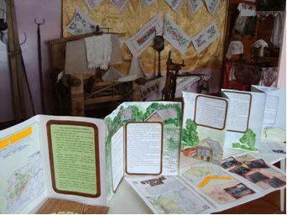

Главная достопримечательность нашего села – Покровская церковь

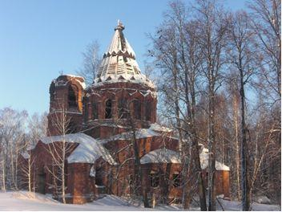

Ведётся работа по сбору материалов по истории Покровской церкви, детского дома в Нижнем Лыпу. Материалы размещены в центральной части зала. Необычна конструкция стенда – объёмная экспозиция, которая делит зал на тематические отделы. 